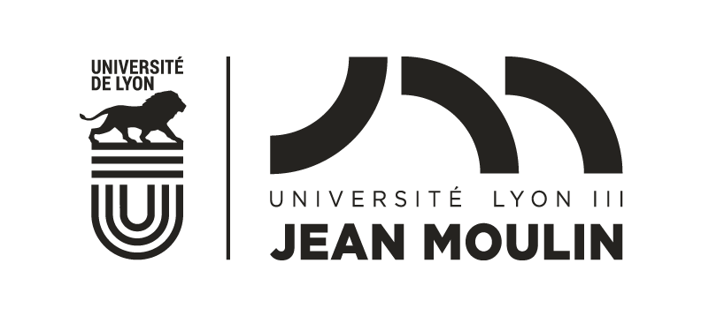

AUTORISATION DE DIFFUSION

D’UN MEMOIRE DE MASTER

NOM : Prénom :

Titre du mémoire :

Directeur de recherche :

Date de soutenance :

AUTORISATION DE DIFFUSION PAR LE DIRECTEUR DE MEMOIRE

Le directeur de mémoire de master mentionné ci-dessus :
□ autorise sa diffusion sur internet par l’Université Lyon 3.
□ n’autorise pas sa diffusion sur internet par l’Université Lyon 3.

Lyon, le

Directeur de recherche

DROITS ET AUTORISATION DE DIFFUSION (Auteur du mémoire)
*

Je soussigné(e), ____________________________________________ :

□ autorise la diffusion de mon mémoire sur internet par l’Université Lyon 3, notamment sur le catalogue de la bibliothèque universitaire et le portail DUMAS (Portail National de diffusion des travaux universitaires : https://dumas.ccsd.cnrs.fr)

□ n’autorise pas la diffusion de mon mémoire sur internet par l’Université Lyon 3*.
*Dans ce cas, mon mémoire reste consultable au sein de mon établissement de soutenance à des fins pédagogiques et de recherche

En cas d’autorisation de diffusion :
- Je certifie avoir obtenu auprès des personnes et des établissements concernés les autorisations nécessaires à la reproduction d’images, de fichiers sons ou vidéo, ainsi que de tout document figurant dans mon œuvre dont je ne serais pas propriétaire ou qui ne seraient pas libres de droit. Dans le cas contraire, je m’engage à en informer l'université qui ne diffusera pas les parties concernées.

- Je certifie que la version électronique du mémoire déposé est conforme à celle transmise à mon directeur avec les corrections éventuellement demandées.

Fait à ______________________ le ________________ Signature de l'auteur

